Модельные судебные процессы в рамках учебной дисциплины "Конституционное судопроизводство" 15 апреля 2017 года

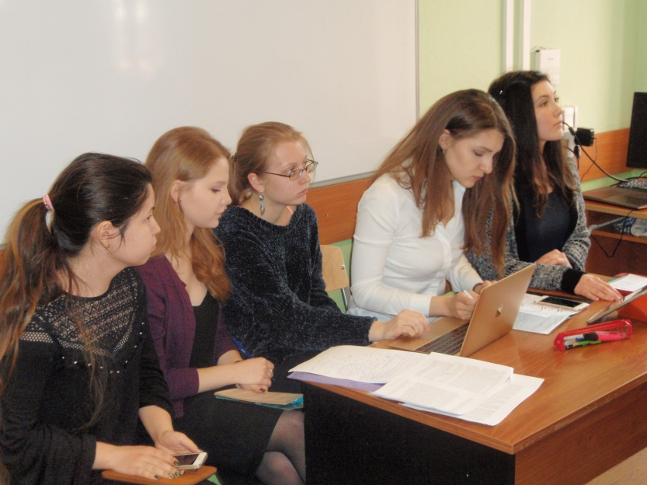
В рамках подготовки и проведения юбилейных мероприятий, посвященных 80-летию академика Олега Емельяновича Кутафина предусмотрено проведение Модели Конституционного суда Российской Федерации. Для лучшего понимания содержания, структуры и методологии этого мероприятия и выработке конкретных рекомендаций по его организации и реализации в 1-й и 2-й учебных группах 2-го курса Института права под руководством старшего преподавателя к.ю.н. Заикина Сергея Сергеевича были проведены игровые судебные процессы в рамках учебной дисциплины "Конституционное судопроизводство".
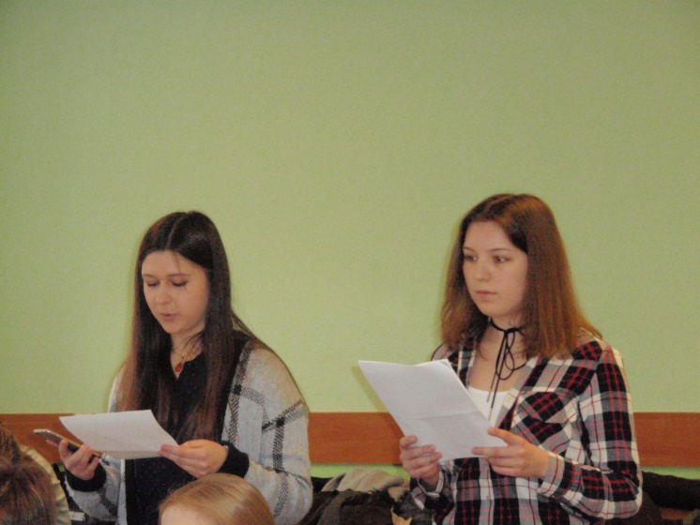
Студентам было необходимо изучить фабулу модельного дела, самостоятельно разбиться на команды, представляющие интересы заявителя и государственного органа, принявшего оспариваемый акт, а также выбрать из своего числа судей. После этого они были должны подготовить аргументы в пользу каждой из сторон, просчитать возможные контраргументы оппонентов, и подготовить устные выступления.
Перед участниками конституционного судебного процесса стояли сложные правовые проблемы: может ли считаться изъятием для государственных нужд земельного участка, если впоследствии он передается в управление коммерческой организации, можно ли ограничивать права одного субъекта предпринимательской деятельности ради улучшения положения других субъектов, как определить, что такое публичный интерес, является ли право на защиту благоприятной окружающей среды индивидуальным или коллективным.
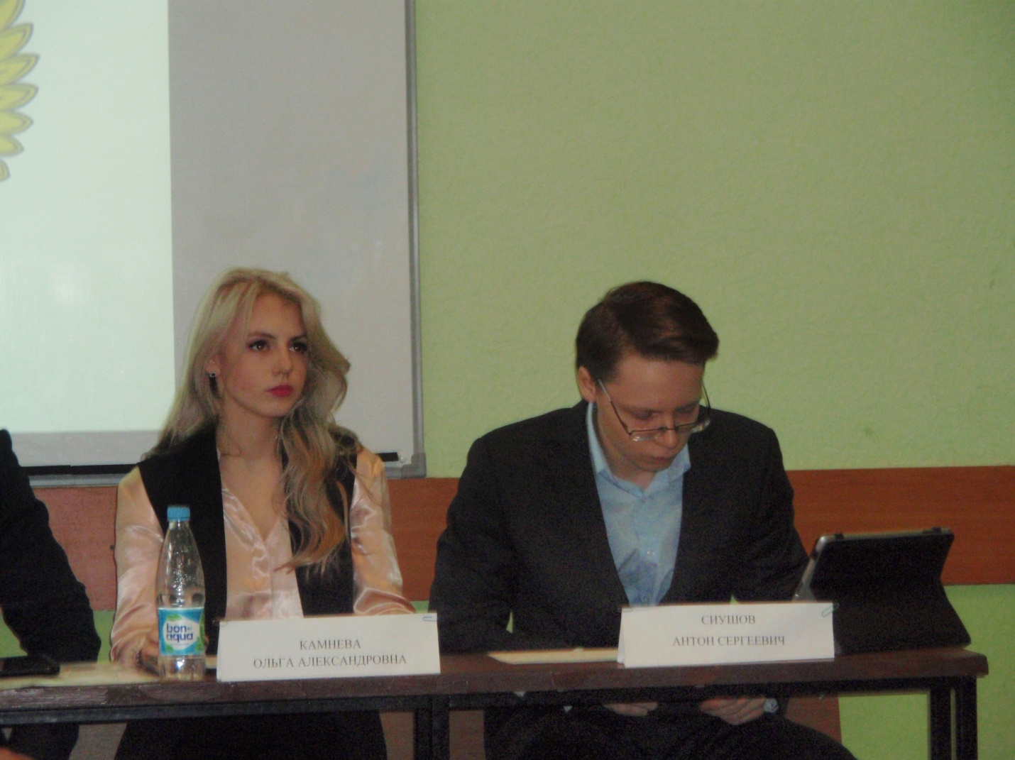
Студенты обеих групп показали достойный уровень владения нормативным материалом, умение оценивать свои аргументы и аргументы противоположной стороны, представлять свою позицию, развивать и отстаивать ее, вести дискуссию и диалог, и даже педагогические навыки. Особо стоит отметить студентов 1-й учебной группы Анастасию Андропову, Александру Калашникову, Альбину Жалюкову, Ларису Тедееву, Анну Ли, Никиту Бугаева, студентов 2-й группы Алексея Немова, Ольгу Камневу, Роберта Овсепяна, Антона Сиушова, Алексея Эрзина, Николая Докаленко, Екатерину Никонову, Анастасию Зорю, Александру Хасанову.
Полученный в ходе этих модельных процессов ценный опыт поможет в дальнейшем организовать и провести Модель Конституционного Суда Российской Федерации на высоком уровне.

